유스케이스 명세서
(ISO/IEC 26514:2008 기반)

시스템명: 개인화된 AI 뉴스 에이전트 시스템
작성일: 2025-06-22
작성자: 헌빈솔호

목차
- 문서 개요
- 액터 목록
- 유스케이스 다이어그램 (텍스트 기반)
- 유스케이스 상세 명세

1. 문서 개요
이 문서는 "개인화된 AI 뉴스 에이전트 시스템"의 사용자 관점 시나리오를 정의하기 위한 유스케이스 명세서입니다. 본 명세는 ISO/IEC 26514:2008 및 UML 2.x 지침에 따라 구성되었으며, 시스템이 사용자 및 외부 액터와 상호작용하는 기능적 요구사항을 구조화된 형식으로 제공합니다.
문서 목적:
- 사용자 중심의 기능 흐름 정의
- 테스트 케이스 및 시연 기반 자료 제공
- 시스템 요구사항과 UI 동작 간의 정합성 확보

2. 액터 목록
액터명 | 설명
일반 사용자 | 웹사이트를 통해 뉴스 요약 서비스를 이용하는 최종 사용자
시스템 (LangChain + FastAPI) | 뉴스 수집, 요약, 재질의 등 전체 흐름을 담당하는 서버 측 모듈
OpenAI API | 뉴스 요약 및 재질의 수행을 위한 AI 모델 제공 API
뉴스 API (NewsAPI.org) | 실시간 뉴스 데이터를 제공하는 외부 API
프론트엔드 (React) | 뉴스 요약 결과를 사용자에게 UI로 출력하는 모듈

3. 유스케이스 다이어그램
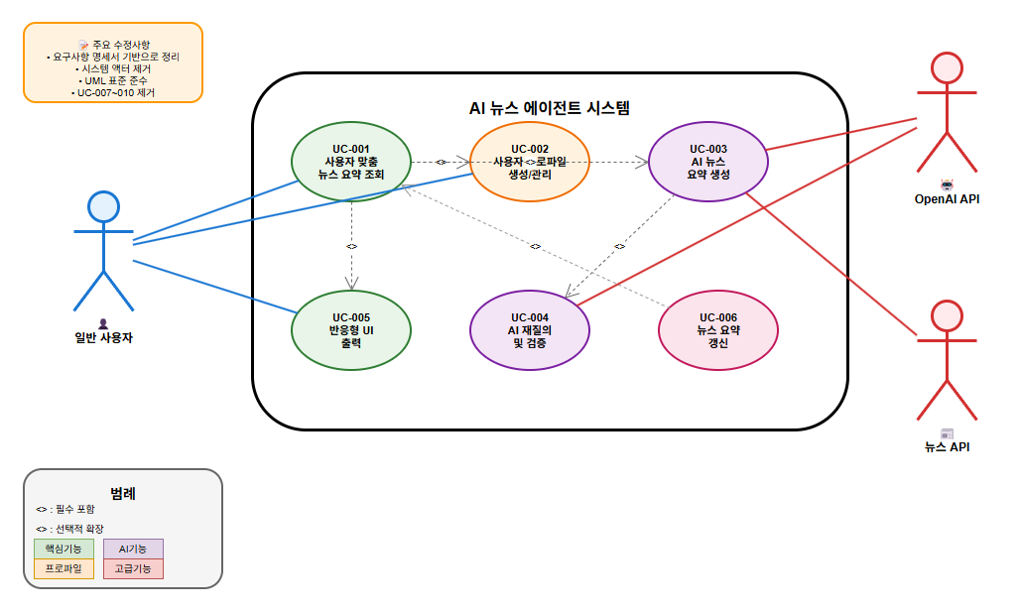
4. 유스케이스 상세 명세
4.1 UC-001: 사용자 맞춤 뉴스 요약 조회
항목 | 내용
Use Case ID | UC_001
Use Case Name | 사용자 맞춤 뉴스 요약 조회
Primary Actor | 일반 사용자
Supporting Actors | 뉴스 API, OpenAI API
Preconditions | 쿠키 동의 또는 디폴트 사용 가능
Flow of Events | 1. 웹 접속  2. 프로파일 확인  3. 뉴스 수집  4. 요약 수행  5. 결과 반환
Postconditions | 요약 뉴스 카드 제공
Exceptions | OpenAI API 장애 시 기본 제공  디폴트 실패 시 종료
Related Requirements | SRS_FUN_001, SRS_FUN_002, SRS_FUN_005, SRS_FUN_010, SRS_FUN_015

4.2 UC-002: AI 뉴스 요약 생성
항목 | 내용
Use Case ID | UC_002
Use Case Name | AI 뉴스 요약 생성
Primary Actor | 시스템 (LangChain)
Supporting Actors | OpenAI API
Preconditions | 뉴스 데이터 확보, 프로파일 로딩
Flow of Events | 1. 관심사 매칭  2. Prompt 생성  3. Chain 실행  4. 요약 생성
Postconditions | 개인화된 요약 출력
Exceptions | 요약 실패 시 빈 결과 반환
Related Requirements | SRS_FUN_010, SRS_FUN_012

4.3 UC-003: AI 재질의 및 검증
항목 | 내용
Use Case ID | UC_003
Use Case Name | AI 재질의 및 검증
Primary Actor | 시스템 (LangChain)
Supporting Actors | OpenAI API
Preconditions | 1차 요약본 존재
Flow of Events | 1. 질문 생성  2. API 호출  3. 응답 분석
Postconditions | 검증된 요약 제공
Exceptions | 응답 실패 시 기존 유지
Related Requirements | SRS_FUN_011

4.4 UC-004: 사용자 프로파일 생성/업데이트
항목 | 내용
Use Case ID | UC_004
Use Case Name | 사용자 프로파일 생성 및 업데이트
Primary Actor | 시스템 (FastAPI)
Supporting Actors | -
Preconditions | 쿠키 동의 또는 기존 프로파일
Flow of Events | 1. 쿠키 분석  2. 프로파일 생성  3. 주기적 갱신
Postconditions | 최신 프로파일 유지
Exceptions | 쿠키 없음 시 디폴트 생성
Related Requirements | SRS_FUN_005, SRS_FUN_007

4.5 UC-005: 디폴트 프로파일 처리
항목 | 내용
Use Case ID | UC_005
Use Case Name | 디폴트 프로파일 처리
Primary Actor | 사용자
Supporting Actors | 시스템 (FastAPI)
Preconditions | 쿠키 거부됨
Flow of Events | 1. 거부 확인  2. 디폴트 생성  3. 동일 요약
Postconditions | 기본 요약 제공
Exceptions | 생성 실패 시 중단
Related Requirements | SRS_FUN_003, SRS_FUN_006

4.6 UC-006: 뉴스 요약 갱신
항목 | 내용
Use Case ID | UC_006
Use Case Name | 뉴스 요약 주기적 갱신
Primary Actor | 시스템
Supporting Actors | OpenAI API
Preconditions | 기존 요약본 존재
Flow of Events | 1. 생성 시간 확인  2. 갱신 판단  3. 캐시 갱신
Postconditions | 새로운 요약 제공
Exceptions | 중복 요청 방지
Related Requirements | SRS_FUN_013, SRS_NFN_004

4.7 UC-007: 사용자 인터페이스 출력
항목 | 내용
Use Case ID | UC_007
Use Case Name | 뉴스 카드형 UI 출력
Primary Actor | 사용자
Supporting Actors | 프론트엔드 (React)
Preconditions | 요약 결과 존재
Flow of Events | 1. 디바이스 확인  2. 레이아웃 선택  3. UI 출력
Postconditions | 콘텐츠 표시 완료
Exceptions | 로딩 실패 시 기본 메시지
Related Requirements | SRS_INF_001, SRS_FUN_003

4.8 UC-008: 주제 기반 뉴스 필터링
항목 | 내용
Use Case ID | UC_008
Use Case Name | 주제 기반 뉴스 필터링
Primary Actor | 시스템
Supporting Actors | -
Preconditions | 프로파일 존재
Flow of Events | 1. 주제 추출  2. 기사 필터링  3. 요약 전달
Postconditions | 선호 뉴스만 요약
Exceptions | 주제 기사 없으면 전체 사용
Related Requirements | SRS_FUN_008

4.9 UC-009: 사용자 피드백 기반 추천 개선
항목 | 내용
Use Case ID | UC_009
Use Case Name | 피드백 기반 추천 개선
Primary Actor | 사용자
Supporting Actors | 시스템
Preconditions | 상호작용 발생
Flow of Events | 1. 클릭 수집  2. 주제/시간대 기록  3. 업데이트 반영
Postconditions | 개인화 향상
Exceptions | 수집 실패 시 기본 유지
Related Requirements | SRS_FUN_009

4.10 UC-010: 다국어 뉴스 요약 출력
항목 | 내용
Use Case ID | UC_010
Use Case Name | 다국어 뉴스 요약 출력
Primary Actor | 사용자
Supporting Actors | 시스템, OpenAI API
Preconditions | 요약 존재, 언어 설정 감지
Flow of Events | 1. 언어 확인  2. 번역 수행  3. 다국어 출력
Postconditions | 사용자 언어 제공
Exceptions | 번역 실패 시 기본 제공
Related Requirements | SRS_FUN_014

- 용어 및 약어

용어/약어 | 정의
쿠키 데이터 | 웹 브라우저에서 수집되는 사용자 행동 패턴 정보로, 개인화 서비스 제공에 활용됩니다.
사용자 프로파일 | 쿠키 데이터를 분석하여 생성된 사용자 관심사 및 선호도 정보입니다.
뉴스 크롤링 | 다양한 뉴스 소스에서 자동으로 뉴스 데이터를 수집하는 과정입니다.
AI 재질의 | 뉴스 요약의 정확성을 높이기 위해 AI에게 추가 질문을 통해 검증하는 과정입니다.
디폴트 프로파일 | 쿠키 데이터가 없는 경우 사용되는 기본 사용자 프로파일입니다.
외부 API | 뉴스 데이터 수집 및 AI 분석을 위한 외부 서비스 인터페이스입니다.
실시간 뷰어 | 뉴스 요약 결과를 실시간으로 확인할 수 있는 인터페이스입니다.
LangChain | 대형 언어 모델(LLM)을 프롬프트 체인 방식으로 연결해 AI 응답을 제어하는 Python 기반 프레임워크. 요약 및 질의-응답 체인을 구성하는 데 사용됨.
LLM (Large Language Model) | 대규모 텍스트 데이터를 학습한 자연어 처리 AI 모델. 본 프로젝트에서는 OpenAI의 GPT-4 API를 사용함.
Prompt Template | AI 모델에게 지시할 텍스트 입력 형식을 구성하는 템플릿. 사용자 입력, 뉴스 내용 등을 포함해 구조화된 질문을 생성함.
SequentialChain | LangChain에서 여러 단계의 프롬프트를 순차적으로 연결하는 체인. 예: 요약 → 검토 → 재요약
LLMChain | 단일 프롬프트와 응답을 처리하는 LangChain 구성 요소. 재질의 검증 등에 사용됨.
재질의 | AI 요약 내용의 정확성이나 누락 검증을 위해 모델에게 다시 질문을 던지고 평가하는 절차.
FastAPI | Python 기반의 비동기 REST API 웹 서버 프레임워크. LangChain과의 연동 및 뉴스 요약 결과 제공에 사용됨.

